1. Einführung in die Lernumgebung „Modellieren mit Mathe“

Die Lernumgebung „Modellieren mit Mathe“ (kurz: MMM) ist ein hochvernetzes, hierarchisch strukturiertes Informations- und Arbeitsmedium, das kostenlos im Internet (http://www.blikk.it/angebote/modellmathe) erreichbar ist. Die Klapp-Bilder im Eingangsportal führen zu zehn Wirklichkeitsbereichen, in denen zurzeit insgesamt 33 reale Probleme aufbereitet sind. Ihre Behandlung im Mathematikunterricht erfordert für Lehrkräfte keine zusätzliche didaktische Aufbereitung. Das Bild in der Mitte führt zu mathematischen Hilfen, die in neun Bereichen fachsystematisch geordnet sind.

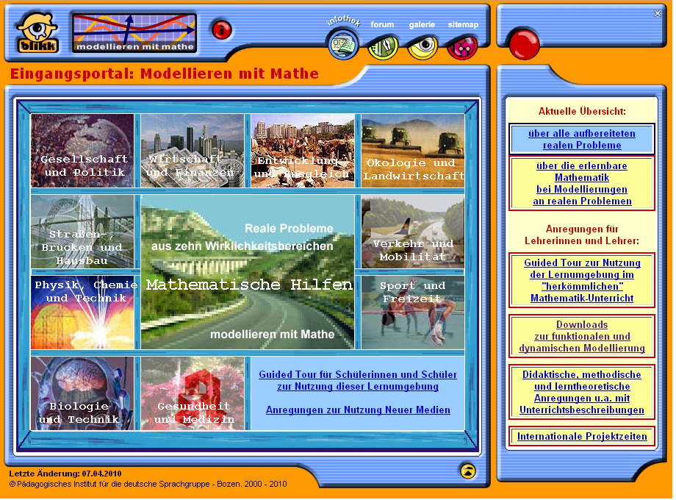

Die gelb unterlegten „Eingänge“ für Lehrkräfte führen u.a. zu einer „Guided Tour zur Nutzung der Lernumgebung im ‚herkömmlichen’ Mathematikunterricht“, zum Download dieser Schrift sowie zu „Didaktische, methodische und lerntheoretische Anregungen mit vielen Unterrichtsbeschreibungen“. Alle „Elemente“ in diesen drei großen Hierarchien der Lernumgebung sind vielfach miteinander verlinkt.

Die oberste Sitemap (sitemap.htm) beschreibt die Struktur und den Inhalt dieser Lernumgebung ausführlicher und macht auch mit ihrer Navigation vertraut. Werden in den folgenden Ausführungen Seiten aus der Lernumgebung zitiert, so sind diese in der digitalen Fassung direkt mit der Lernumgebung verlinkt.
Am Beispiel eines realen Problems – alle realen Probleme sind in derselben Weise aufgebaut - soll die inhaltliche Struktur hier schon etwas verdeutlicht werden: Ein Klick im Eingangsportal auf den Wirklichkeitsbereich „Entwicklung und Ausgleich“ (ma0300.htm) öffnet eine (Verteiler-)Seite, auf der alle realen Probleme kurz beschrieben sind, die für diesen Wirklichkeitsbereich bisher aufbereitet wurden. Ein weiterer Klick auf „Extreme Armut – ‚Hunger’ lebenslänglich?“ (ma0330.htm) öffnet dann die folgende Eingangsseite, die hier auszugsweise dargestellt wird.

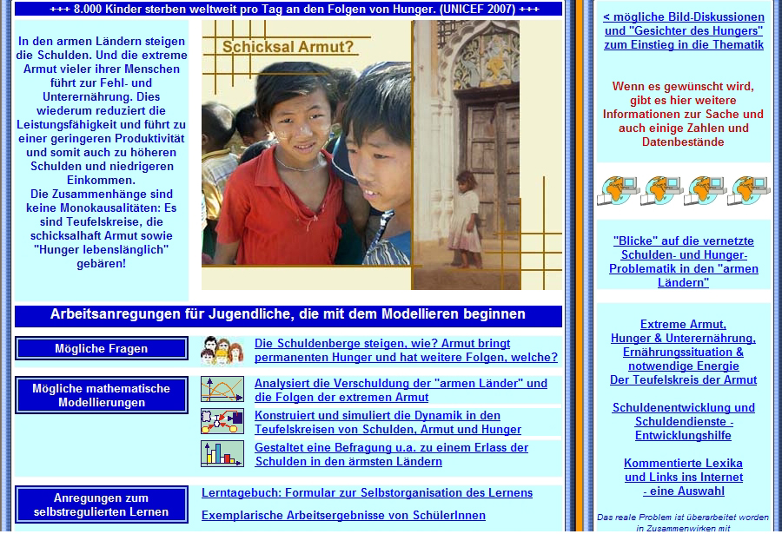

In der rechten Spalte dieser Eingangsseite werden Sachinformationen und Datenbestände zum Sachverhalt angeboten. In der mittleren Spalte werden mögliche Fragen zum realen Problem formuliert, die Lernende diskutieren und denen sie dann nachgehen können. Und passend zu diesen Fragebereichen gibt es bei jedem realen Problem immer die drei folgenden Modellierungsansätze:

Funktionale Analyse von Zusammenhängen – funktionale Modellierung
Konstruktion und Simulation dynamischer Modelle – dynamische Modellierung
Gestaltung und Auswertung einer Befragung – statistische Modellierung

Ein Klick führt zu den Anforderungsseiten. Die Icons weisen immer auf den entsprechenden Modellierungsansatz hin.

Ein Klick z.B. auf „Analysiert die Verschuldung der "armen Länder" und die Folgen der extremen Armut“ im oben dargestellten realen Problem führt zu einer Seite (ma0337.htm), die hier ebenfalls nur in einem Ausschnitt gezeigt wird.

In der mittleren, weiß unterlegten Spalte dieser Seite werden Anforderungen an die Jugendlichen beschrieben. In der rechten Spalte werden ihnen dazu mathematische Hilfen zur Lösung angeboten.

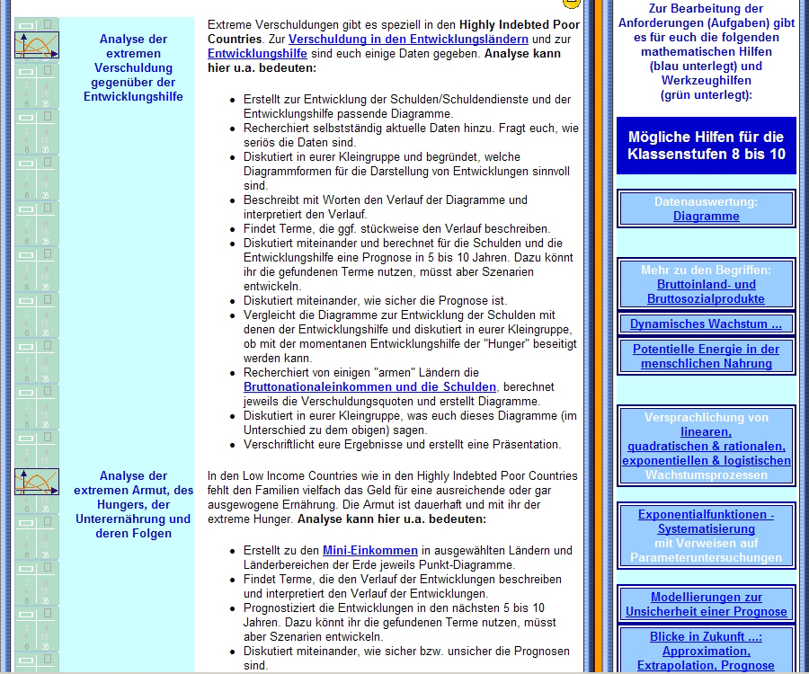

Wollen Schülerinnen und Schülern mathematische Hilfen, etwa zur „Versprachlichung von linearen Wachstumsprozessen“ (ma3600.htm) oder zu „Modellierungen zur Unsicherheit einer Prognose“ (ma6820.htm), so können sie diese mit einem Klick auf den Kasten aufrufen.

Alle mathematischen Hilfen werden unter fachsystematischen Gesichtspunkten in Funktionenklassen gebündelt. Die Seite, auf der die bisher ausgearbeiteten mathematischen Hilfen zur Anwendung von linearen Funktionen (ma3200.htm) zusammengefasst sind, wird hier ebenfalls in einem Ausschnitt gezeigt.

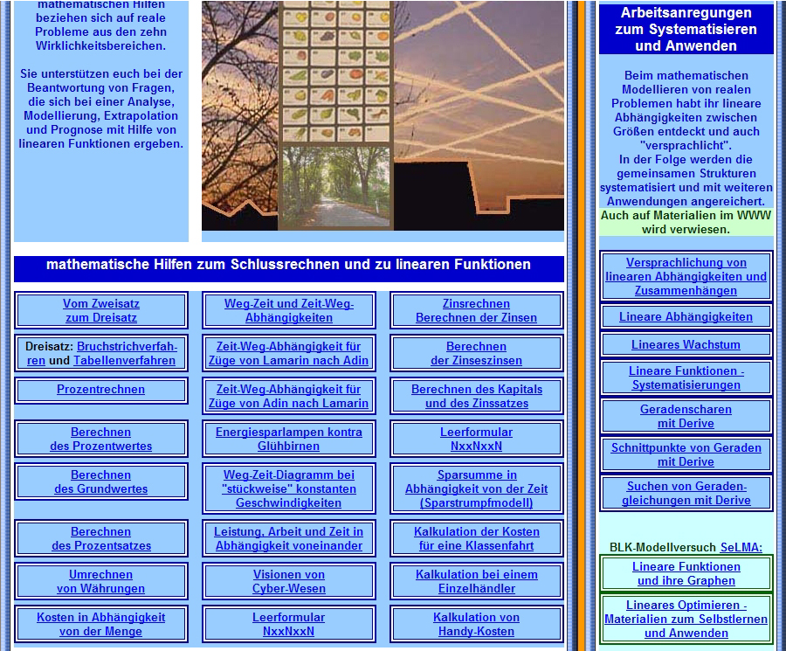

Entsprechende Bündelungsseiten gibt es z.B. zu quadratische Funktionen (ma3800.htm) und exponentiellen Funktionen (ma4400.htm). Die Übersicht zu den insgesamt neun mathematischen Bündelungs-Bereichen ist auf der Eingangsseite der Lernumgebung mit dem Bild in der Mitte verlinkt.

Alle zu einem realen Problem aufbereiteten Seiten werden jeweils in einer zu diesem Problem passenden sitemap (hier: ma0331.htm) zusammengefasst.

